浙江工商大学第十二届教代会第二次会议提案平台用户操作使用手册
（个人用户版）

二〇二四年四月

一、系统登录
1.电脑PC端登录方式：
登录“我的商大”门户，选择“常用查询”，在“教代会提案”的“提案申请”流程里进行提案撰写并提交。
2.移动手机端登录方式：
登录“我的商大”app，首页选择“常用查询”在“教代会提案”的“提案申请”流程里进行提案撰写并提交。

二、提案申请
1.撰写提案内容。点击截图中箭头指向地方可弹出选择框进行附议代表选择。
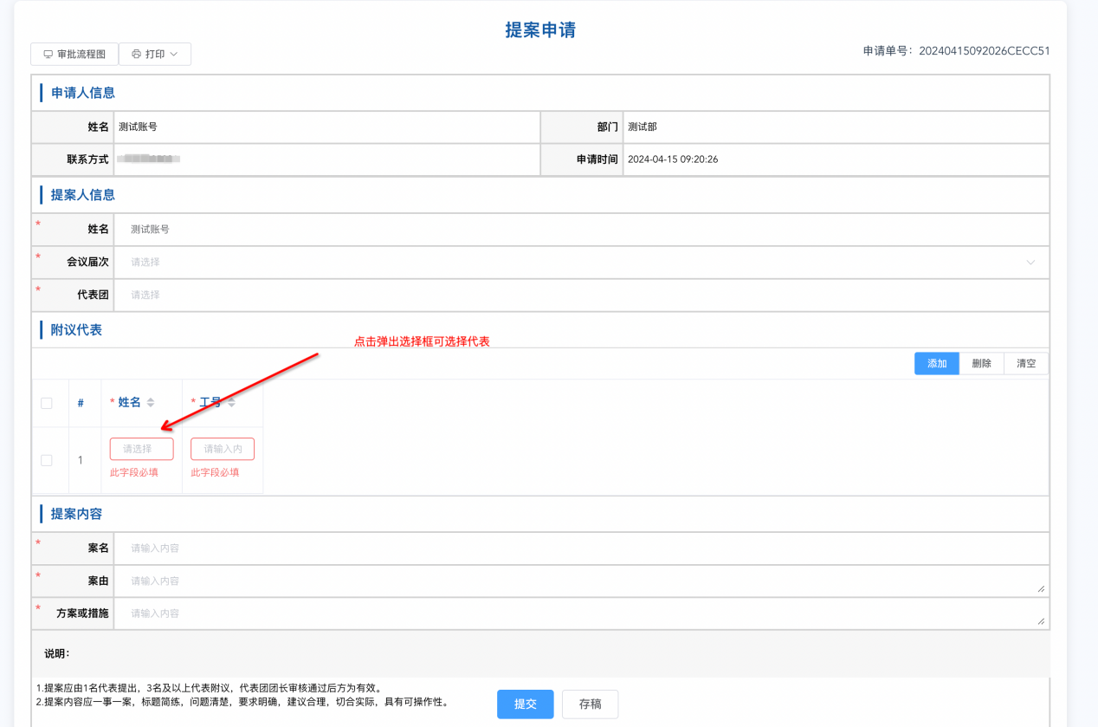

2.附议代表选择。在选择框内输入姓名和工号，点击右上角搜索按钮或回车键可搜索代表，选中代表后点击确定按钮即可。
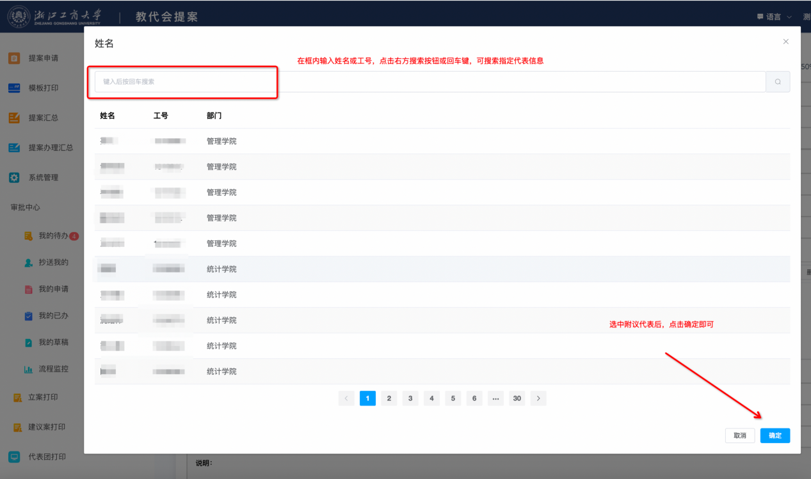
3.提案提交。填写完提案内容后，点提交按钮将发提案申请；点存稿按钮可将当前填写内容保存到我的草稿，待填写完成时发起提交即可。存稿在审批中心菜单下我的草稿中。
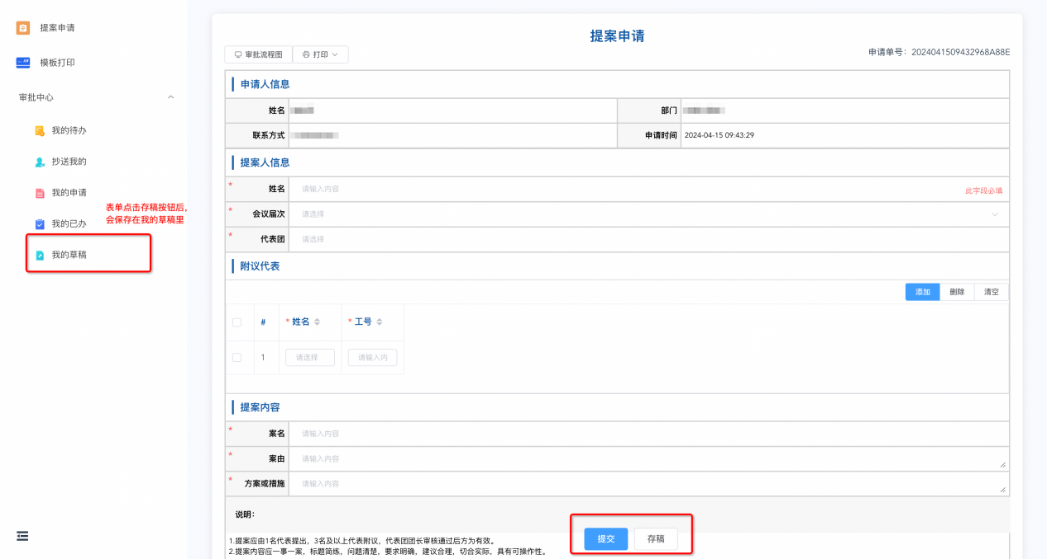

4.代表附议。提案需要每位附议的代表都点击同意按钮，才会跳转到代表团团长审核节点。若附议代表有意见需要反馈，则点击意见反馈，点击后提案退回到申请人，由申请人修改后重新提交。申请人重新修改提交后，需要每位附议代表再同意一遍，可在意见处查看各位审批人的意见。
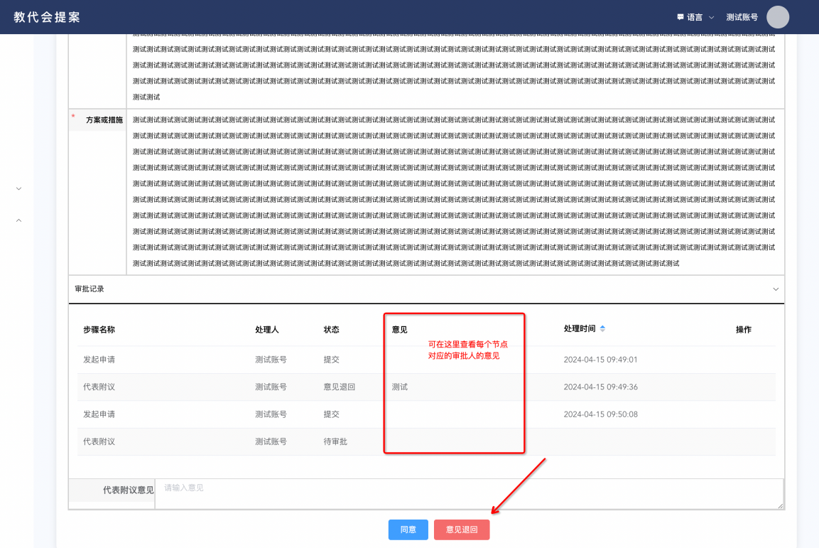

5.代表团团长审核。团长点击“同意”，提案审核完毕。若有修改意见，点击“退回修改”，提案退回至提案人。
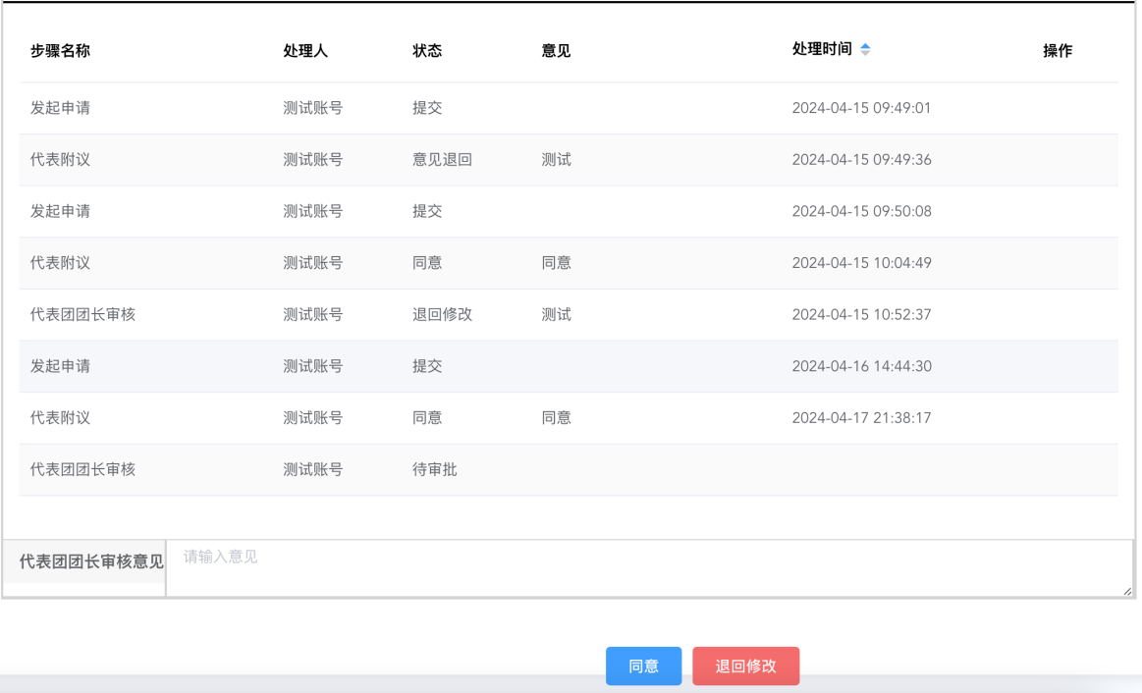

三、提案打印

在应用里点击“提案打印”，提案申请人可看到自己发起的提案申请。待代表团团长审核通过后，即可点击“打印”按钮进行提案打印。
